Типовое решение: «Автоматическое отключение электричества при выходе из дома»

Вы когда-нибудь возвращались домой, чтобы проверить, выключили ли свет или все ли приборы выключили из розетки? Забудьте об этом! Security Hub обеспечит вашу безопасность и комфорт.

Среди возможностей системы – автоматическое отключение света и розеток при постановке на охрану и включение при снятии. Кроме того, вы сэкономите электроэнергию за счет отсутствия оставленных включенными приборов и электричества.

Как это работает?

Электрические линии разделяют на круглосуточные и отключаемые. При постановке на охрану радиоканальный блок реле Астра-8231 отключит ненужные потребители, а контактор позволит управлять мощной нагрузкой.

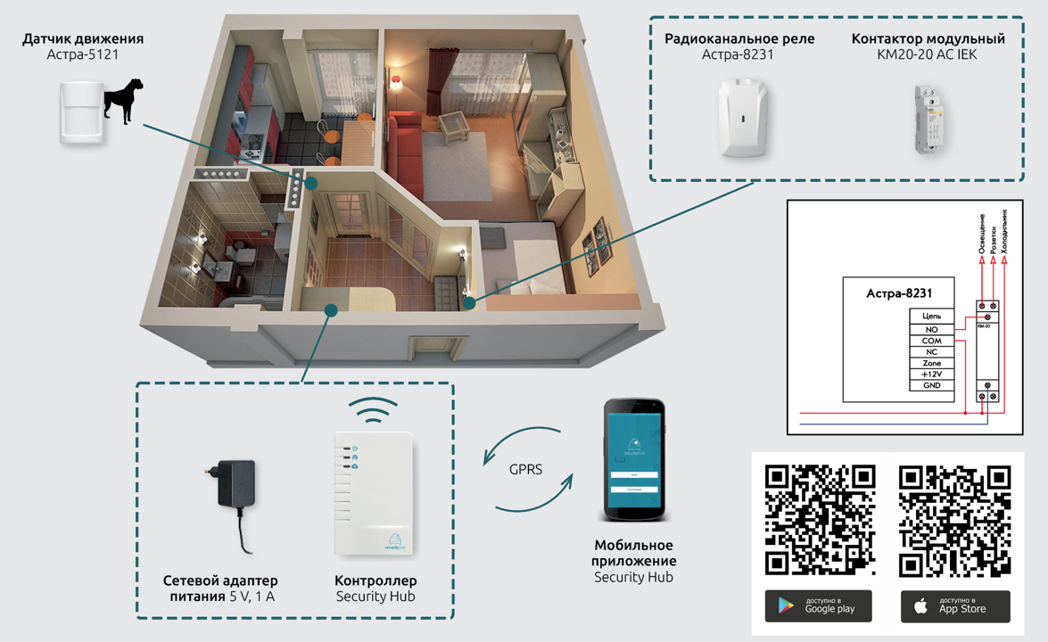

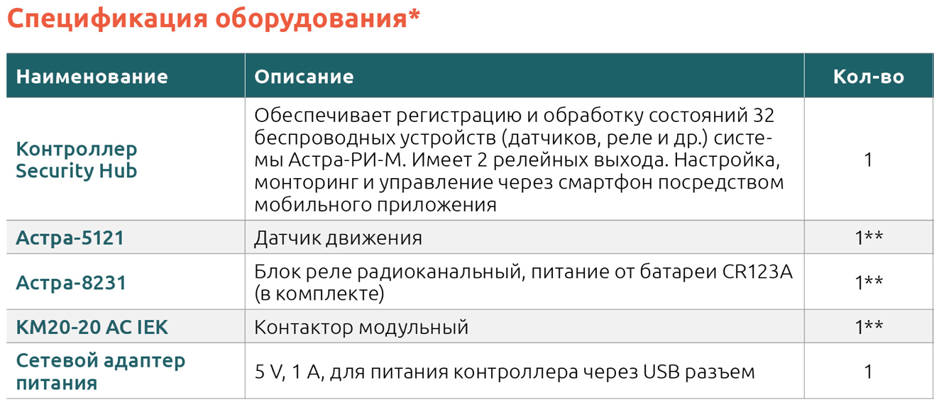

* Комплект оборудования может быть изменен или дополнен в соответствии с пожеланиями заказчика
** Количество устройств выбирается в зависимости от числа контролируемых мест

Особенности предлагаемого решения:
- Настройка через смартфон
- Быстрота монтажа
- Возможность расширения функций системы (охрана, обнаружение дыма, утечки воды, газа и пр.)

